6. športový tábor v Jesenskom
24. – 28. 7. 2023

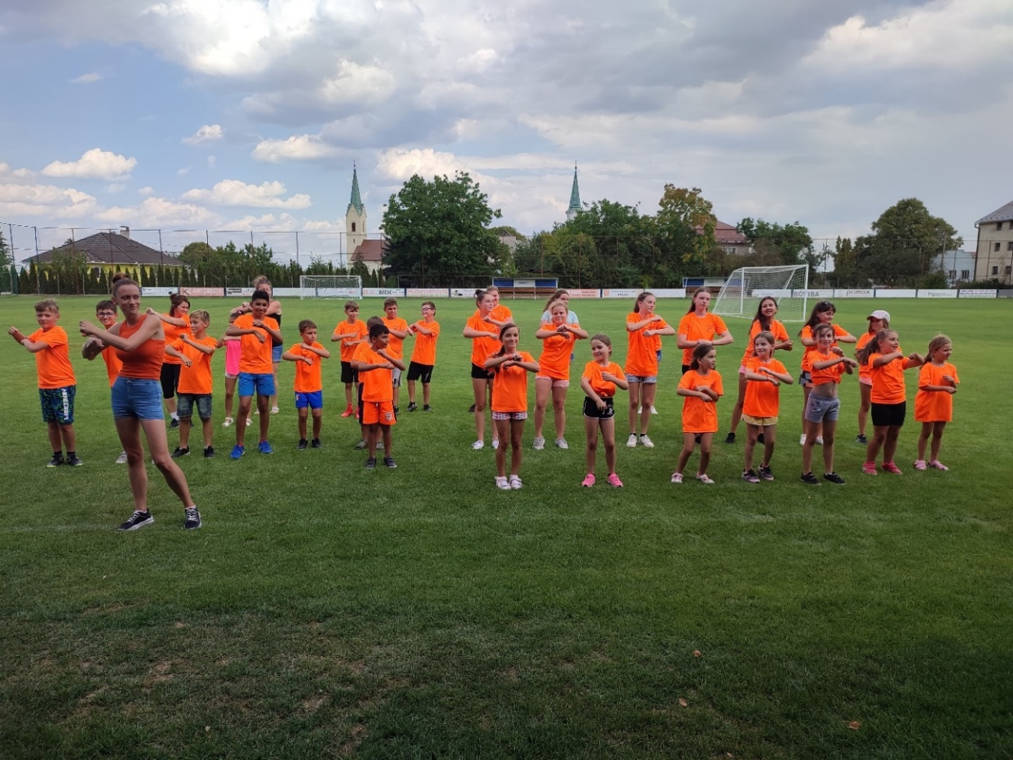

PROGRAM:

Pondelok
08.30 – 09.30 Loptové hry
10.00 – 11.30 Tréning futbalu
12.30 – 14.00 Zábavné hry
14.00 – 15.00 Futbalový tréning/Stolný tenis
Utorok
08.30 – 09.00 Odchod autobusom
09.30 – 12.00 Turistika – Hajnáčka – Tilič
12.30 – 13.00 Návrat domov
13.30 – 15.30 Športové aktivity

Streda
09.00 – 09.30 Odchod do Rimavskej Soboty
09.30 – 11.30 Tréning juda pod vedením profesionálneho trénera
11.30 – 12.00 Návrat domov
13.00 – 15.00 Loptové hry, príprava darčekov pre rodičov

Štvrtok
09.30 Odchod do Drienčan
10.30 – 12.00 Návšteva jaskyne s profesionálnym sprievodcom
13.30 – 14.30 Návšteva obce Kyjatice – kyjatické hračky, hroby
14.30 – 15.30 Návrat do Jesenského

Piatok
08.30 – 09.30 Spoločný tréning
10.00 – 12.00 Príprava na súťaže
14.00 – 14.30 Vystúpenie účastníkov tábora
14.30 – 16.30 Prekážkový beh: ŽELEZNÁ RODINA
16:30 Vyhodnotenie tábora, ukončenie

Každý deň zraz je o 08.00 hod., od 09:30 do 10:00 – desiata, od 12:00 do 12:30 – obed a o 15.00 olovrant.



Obec Jesenské ZŠ Janka Jesenského ZŠ Viktora Szombathyho s VJM FK Jesenské
Szombathy Viktor Alapiskola



